Республиканский открытый дистанционный творческий конкурс «Поспех» 07.01.2022
Народный вокальный ансамбль «Альянс» Лауреат I степени
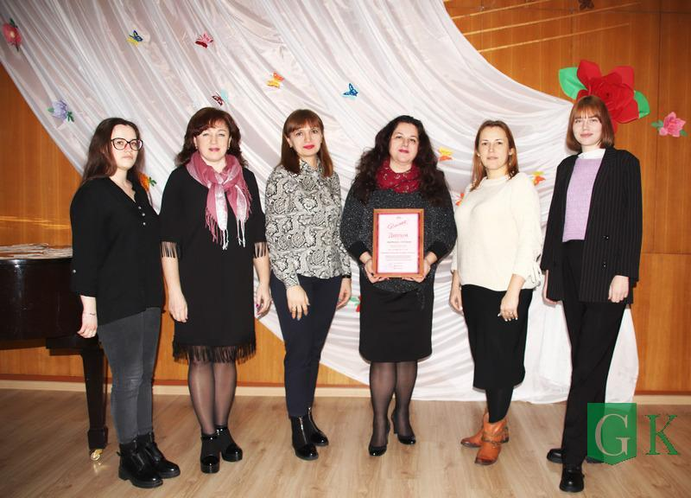
Прошел отборочный тур XIII районного смотра-конкурса детского творчества «Прыбяседскія зорачкі»

21.01.2022 – ИНСТРУМЕНТАЛЬНОЕ ИСПОЛНИТЕЛЬСТВО
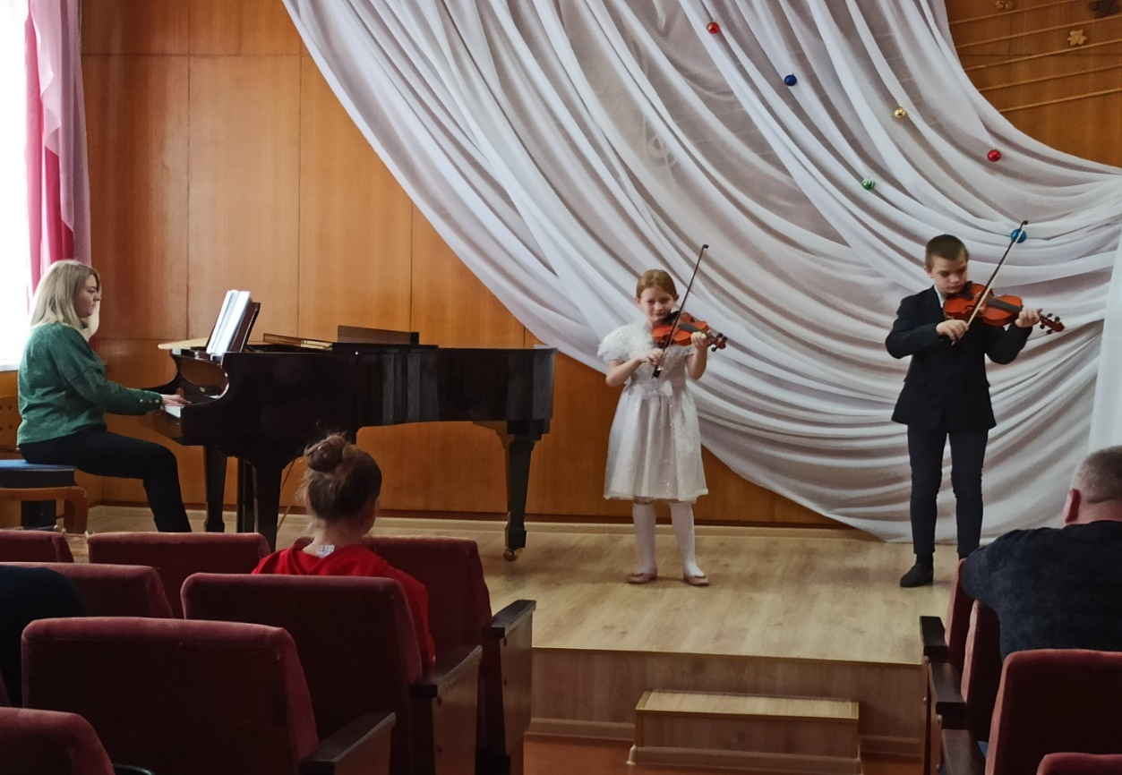

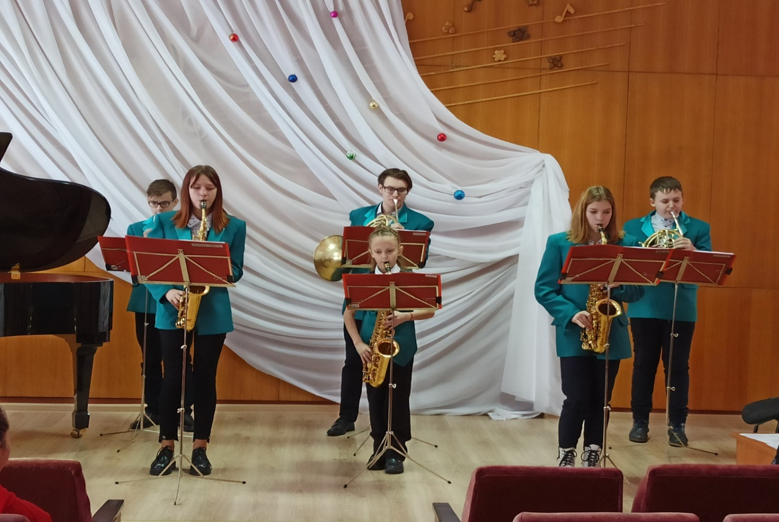

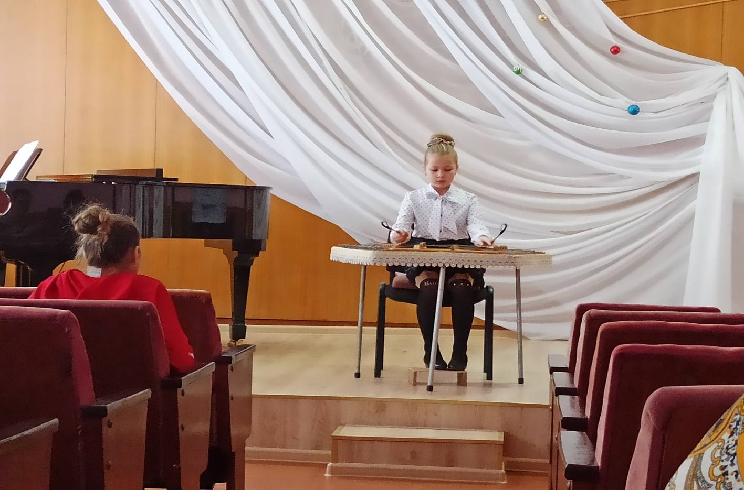

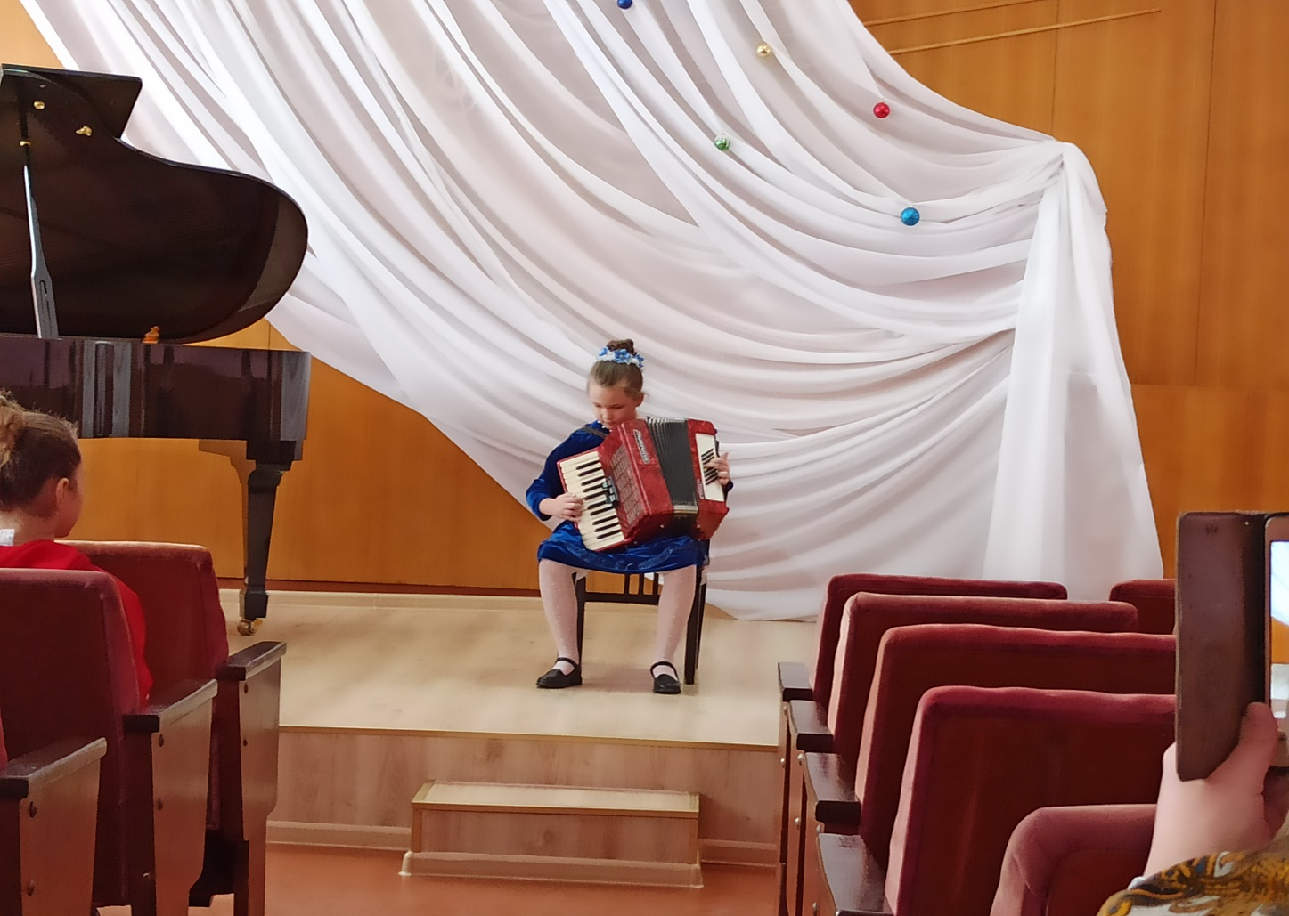

22.01.2022 – ХОРЕОГРАФИЧЕСКОЕ
И ВОКАЛЬНОЕ ИСКУССТВО
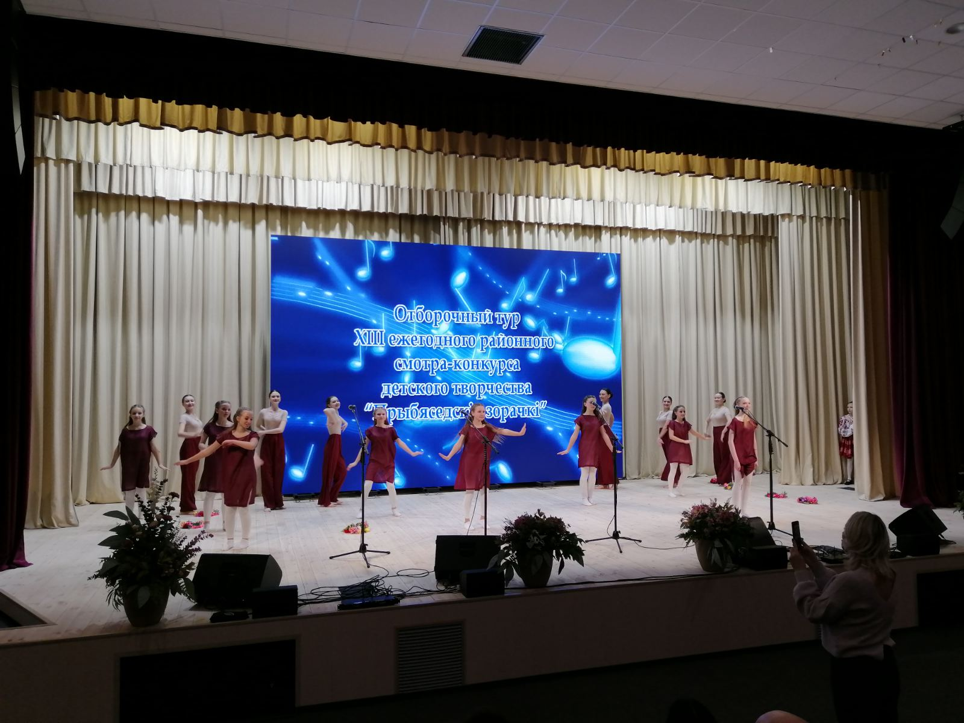

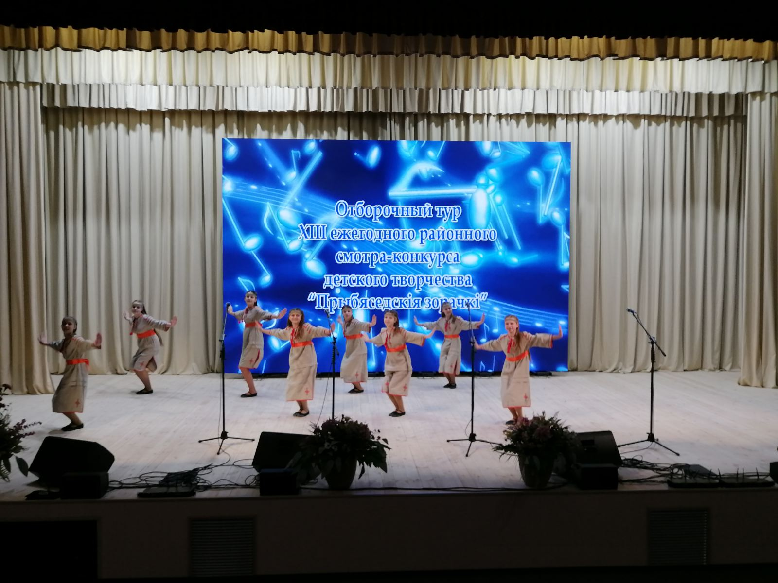

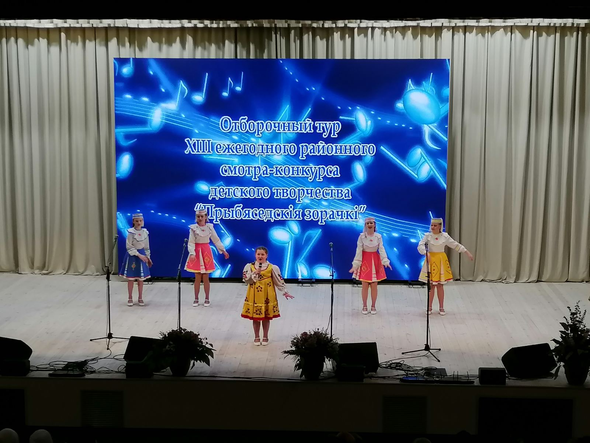

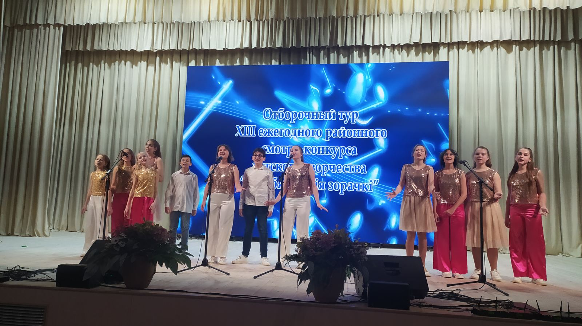

29.01.2022 состоялся гала-концерт XIII районного смотра-конкурса детского творчества «Прыбяседскія зорачкі»
Дипломом Гран-при награждены:
Образцовый детский хореографический ансамбль «Мозаика», руководитель Лахтикова В.В.
Дипломом I степени награждены:
Барбосова Анастасия, фортепиано, учитель Якушкина Е.В.
Солтанова Полина, фортепиано, учитель Нестерова Л.Н.
Рислинг Полина, фортепиано, учитель Беспалова А.В.
Романенко Мария, фортепиано, учитель Беспалова А.В.
Федорин Кирилл, гитара, учитель Рытикова Е.П.
Хореографический ансамбль «Задоринка», руководитель Безуглая Д.А.
Образцовый вокальный ансамбль «Инфинити», руководитель Рашук М.А.

Дипломом II степени награждены:
Шурлаков Юрий, фортепиано, учитель Нестерова Л.Н.
Ковалева Карина, цимбалы, учитель Черная С.А.
Чернова Светлана, балалайка, учитель Жарикова О.А.
Морозов Роман, аккордеон, учитель Ванзиндо И.А.
Садкова Виктория, домра, учитель Латушкина В.Н.
Грищенко Вероника, балалайка, учитель Жарикова О.А.
Инструментальный дуэт: Ильенкова Анастасия, Ростовская Ангелина (фортепиано), учитель Беспалова А.В.
Новик Роман, гитара, учитель Агеенко Ю.П.
Пытькина Ксения, вокальное искусство, учитель Исакова Е.И.
Вокальный ансамбль «Весялушкi», учитель Королева А.А.

Дипломом III степени награждены:
Боровцов Ярослав, балалайка, учитель Жарикова О.А.
Борисенко Тимур, гитара, учитель Рытикова Е.П.
Вычиков Юрий, аккордеон, учитель Елисеенко Е.И.
Инструментальный дуэт: Леонова Анжелика, Леонов Эдуард (скрипка)
учитель Даниленко И.Г.
Покатаева Валерия, народное пение, учитель Королева А.А.
Приходько Марина, вокал, учитель Исакова Е.И.

Поощрительным дипломом награждены:
Яковина Оксана, цимбалы, учитель Черная С.А.
Лабыко Серафима, аккордеон, учитель Елисеенко Е.И.
Стрельцова Ангелина, фортепиано, учитель Якушкина Е.В.
Мицкевич Марк, фортепиано, учитель Абухович Д.В.
Туманкова Анастасия, балалайка, учитель Латушкина В.Н.
Никишов Илья, гитара, учитель Агеенко Ю.П.
Ермаченко Дарья, гитара, учитель Рытикова Е.П.
Савченко Екатерина, народное пение, учитель Королева А.А.
Ефременко Ульяна, вокал, учитель Исакова Е.И.

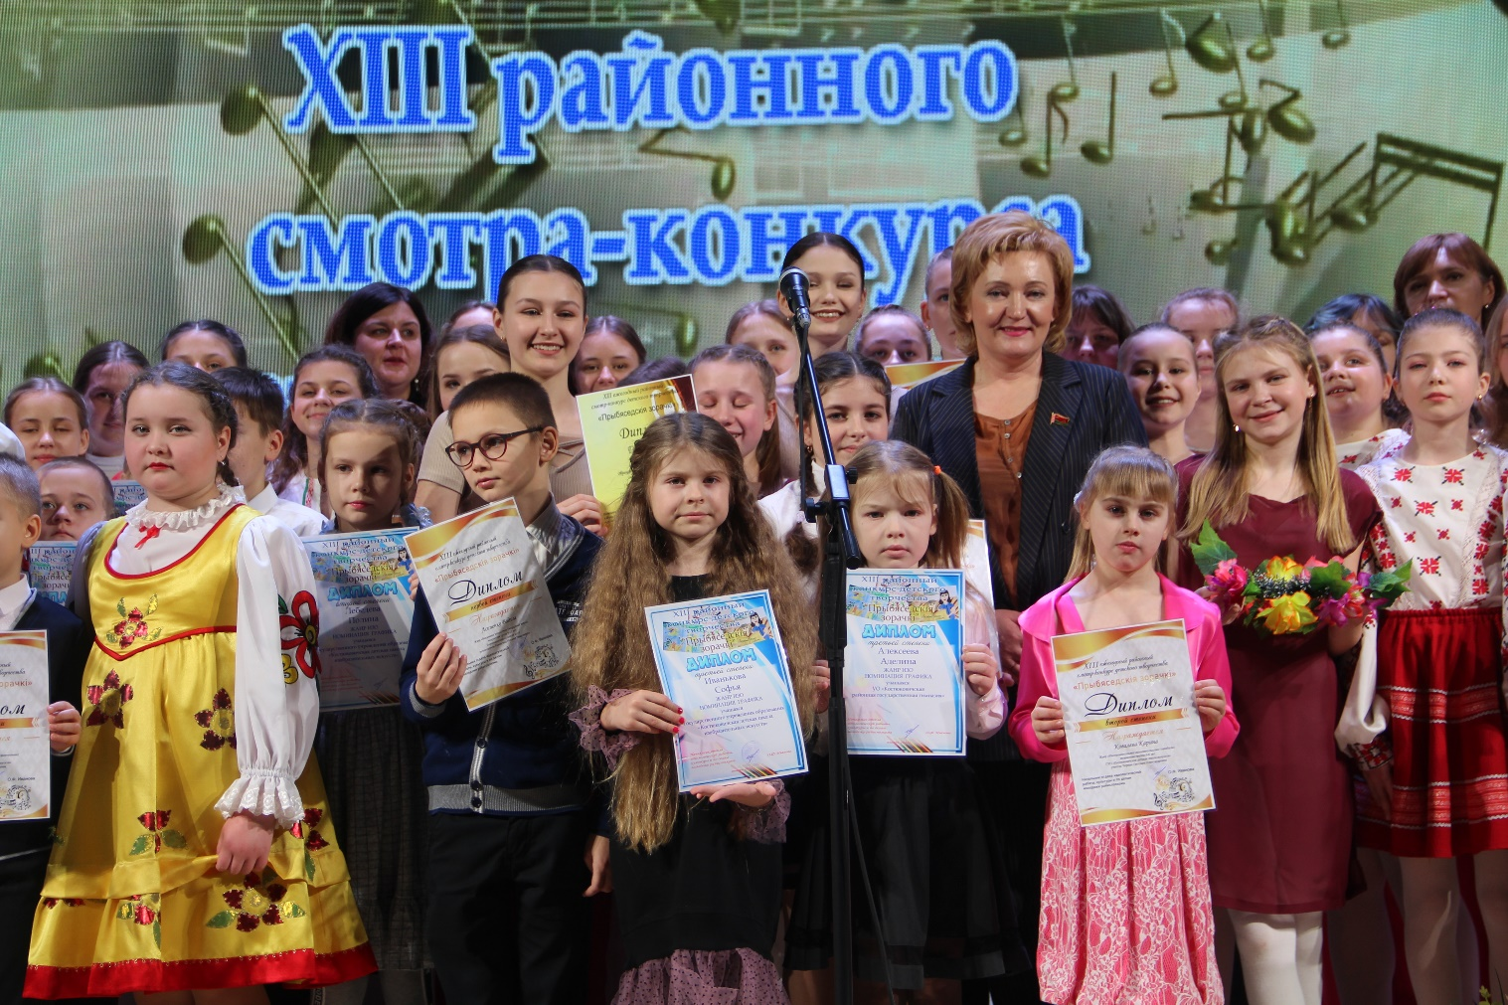
Победители ХIII районного смотра-конкурса детского творчества
«Прыбяседскія зорачкі»
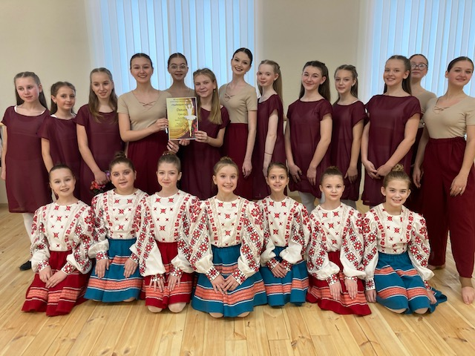Образцовый хореографический ансамбль «Мозаика»,

обладатель Гран-при

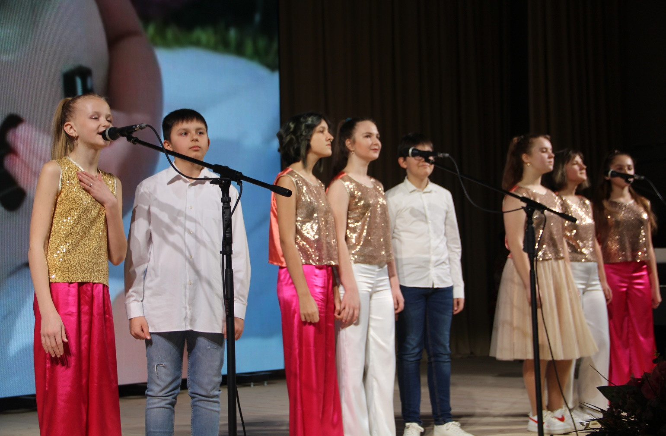
Образцовый вокальный ансамбль «Инфинити»

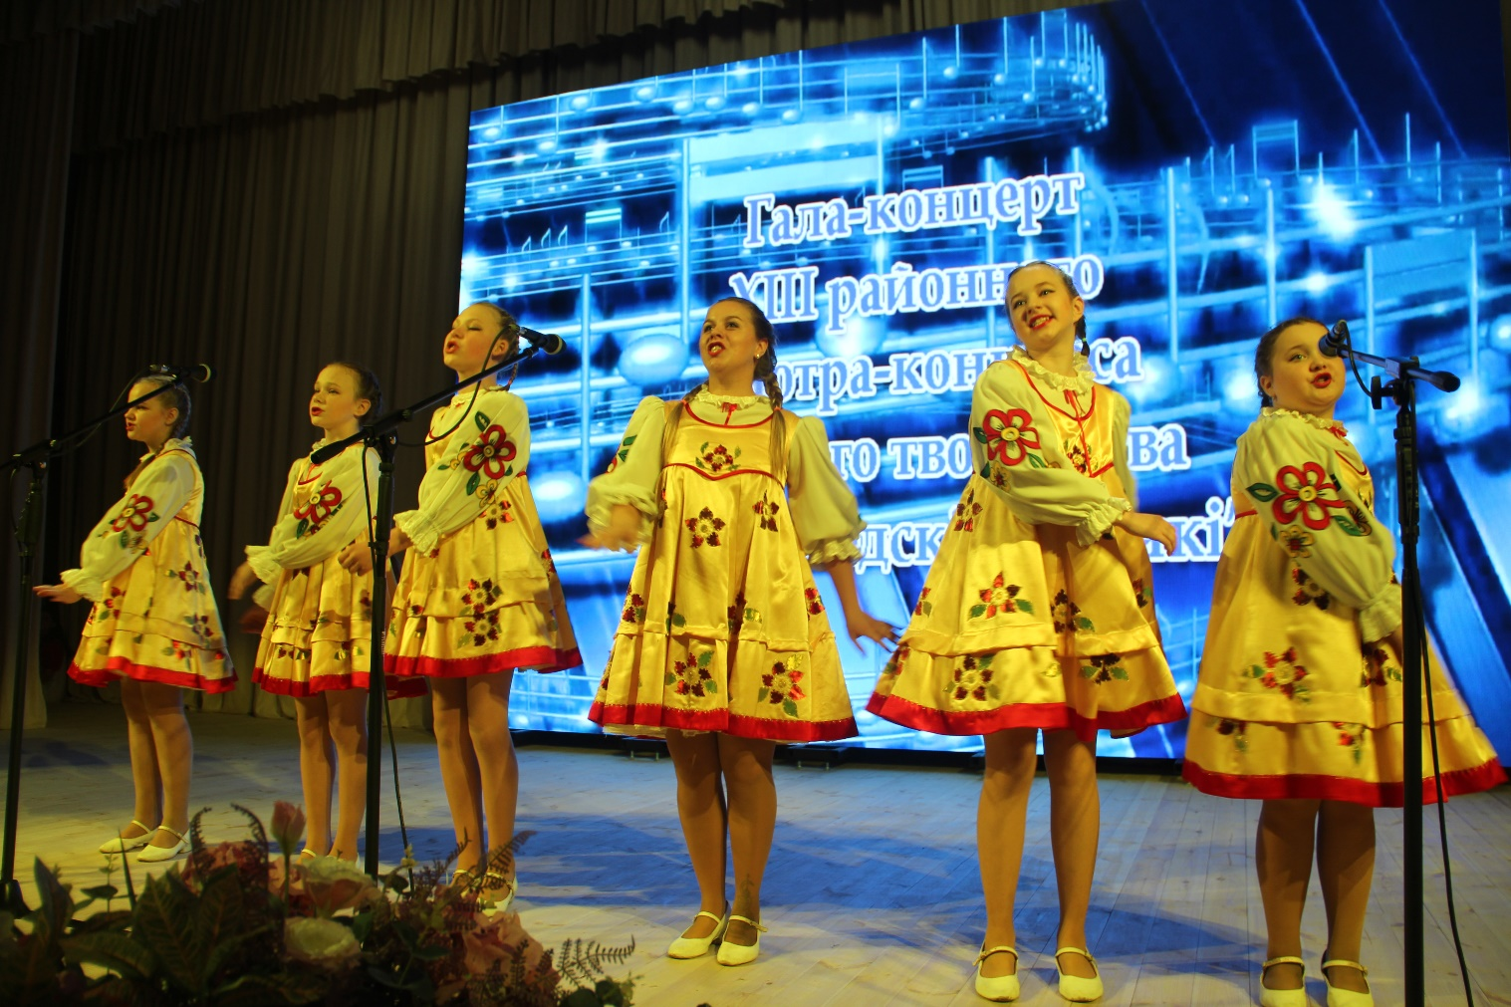
Вокальный ансамбль «Весялушкі»

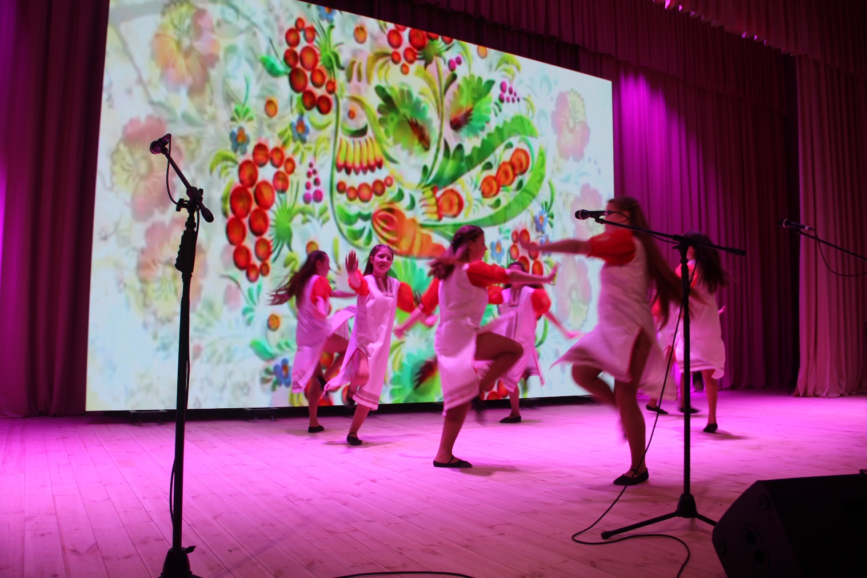
Хореографический ансамбль «Задоринка»

Мицкевич Марк

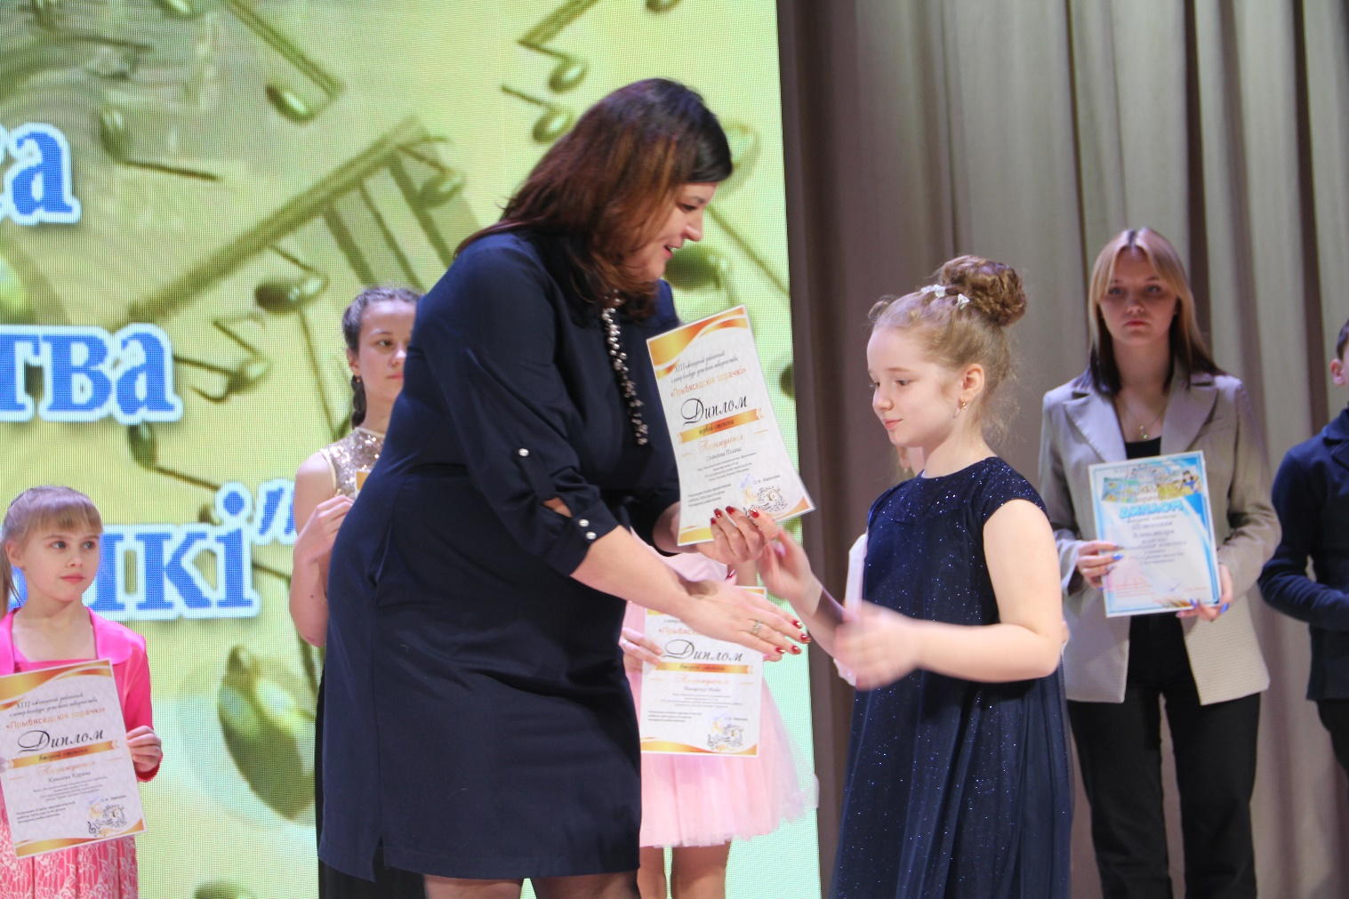
Солтанова Полина

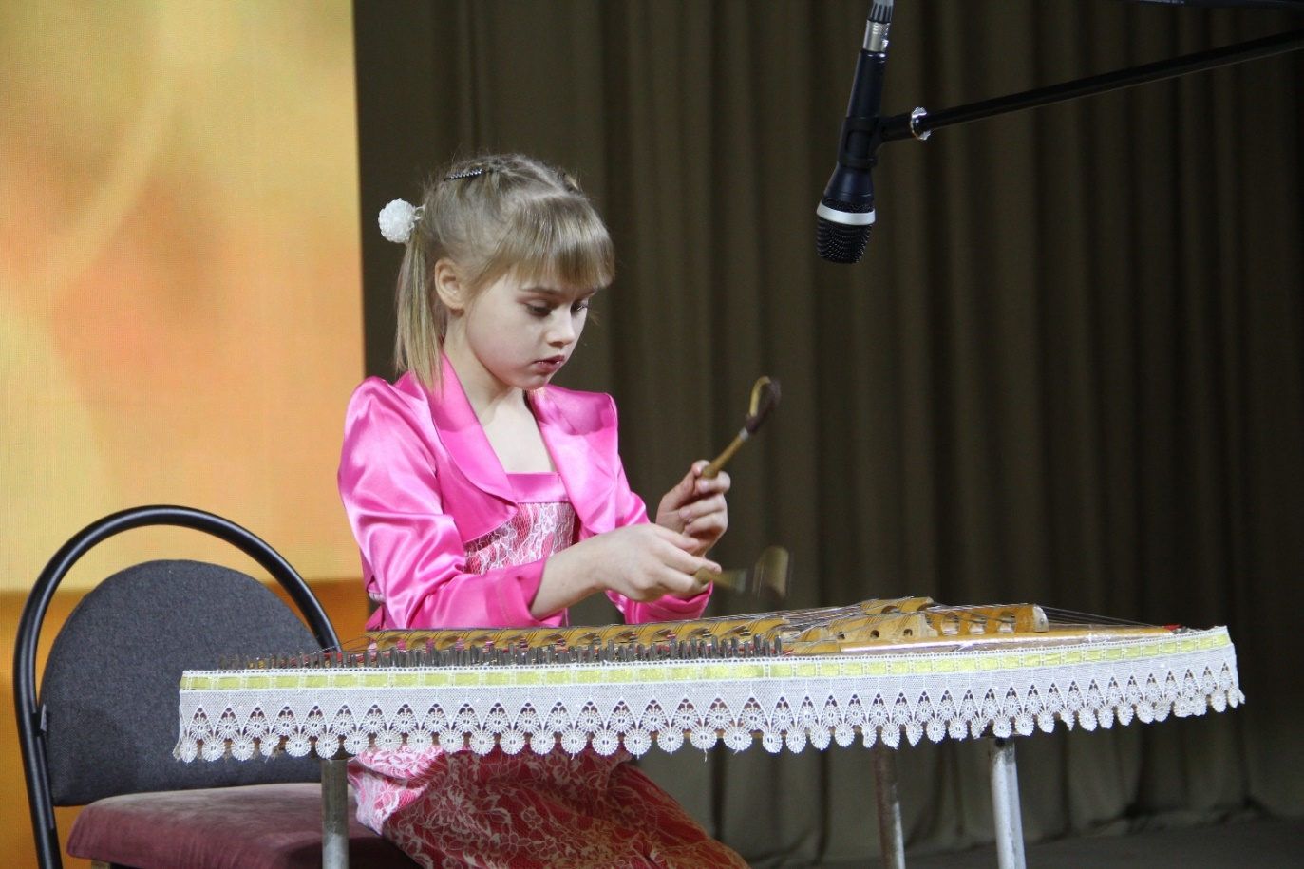
Ковалева Карина

I Международный конкурс исполнителей на струнных народных инструментах «Родной источник»
25.01.2022
Ярослав Боровцов Диплом II степени, учитель Жарикова О.А.

III Республиканский конкурс искусств «Зажечь звезду»
29.01.2022
Марк Мицкевич Диплом I степени, учитель Абухович Д.В.
26.02.2022 Районный конкурс военно-патриотической песни «Дорогами Победы»
Народный вокальный ансамбль «Альянс» награжден Дипломом I степени, руководитель Исакова Е.И.
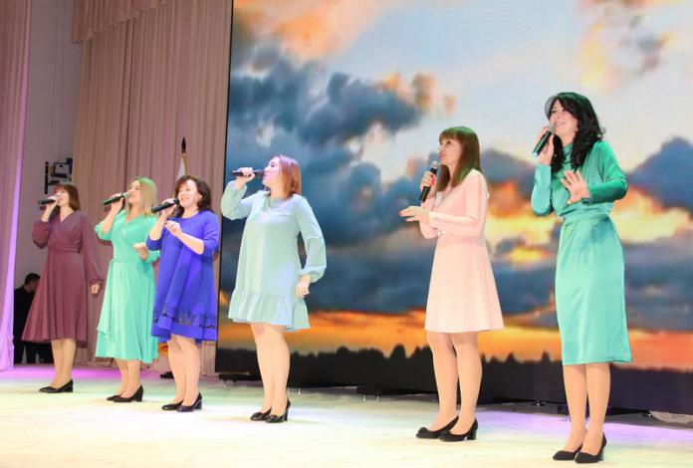

Дистанционный VI Международный конкурс искусств
«Talented Kids» (23-28.02.2022)
Виктория Садкова (домра) награждена Дипломом лауреата I степени (учитель Латушкина В.Н., концертмейстер Гурова Д.В.);
Анастасия Туманкова (домра) награждена Дипломом лауреата III степени (учитель Латушкина В.Н., концертмейстер Куст Е.М.);
Роман Новик (гитара) Диплом лауреата III степени (учитель Агеенко Ю.П.)

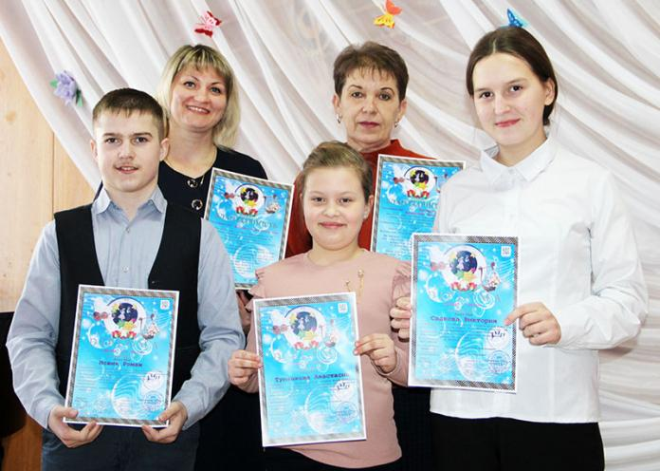
VIII Международный конкурс «Скрыжаванні. Мінск»
(27.03.2022)
Образцовый хореографический ансамбль «Мозаика» награжден:
Лауреат III степени (10-12 лет), учитель Лахтикова В.В.
Лауреат III степени (10-12 лет), учитель Безуглая Д.А.
Лауреат III степени (смешанный состав), учитель Лахтикова В.В.

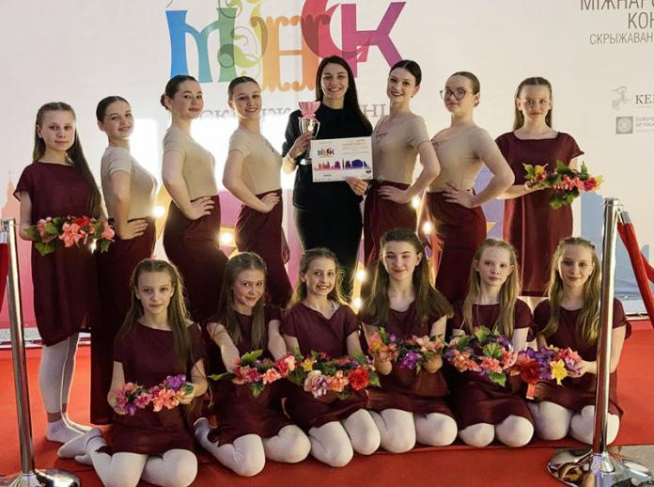

Международный фестиваль-конкурс детского творчества «Палитра звезд» 28.03-02.04.2022
Светлана Чернова – Лауреат III степени, учитель Жарикова О.А., концертмейстер Гурова Д.В.
Образцовый вокальный ансамбль «Инфинити» – Лауреат III степени, руководитель Рашук М.А.
Анастасия Барбосова – Дипломант II степени, учитель Якушкина Е.В.
Арина Гончарова – Дипломант II степени, учитель Куст Е.М.
Полина Рислинг – Дипломант II степени, учитель Беспалова А.В.
Марк Мицкевич – Диплом участника, учитель Абухович Д.В.
Юрий Шурлаков – Диплом участника, учитель Нестерова Л.Н.

III Республиканский конкурс искусств «Музыкальный фейерверк»
26.03.2022
Полина Рислинг – Лауреат III степени, учитель Беспалова А.В.
Анастасия Туманкова – Лауреат I степени, учитель Латушкина В.Н., концертмейстер Куст Е.М.

VI Международный конкурс «Высота», апрель 2022
Арина Гончарова – Лауреат III степени, учитель Куст Е.М.
Анастасия Барбосова – Лауреат II степени, учитель Якушкина Е.В.
Полина Солтанова – Лауреат II степени, учитель Нестерова Л.Н.
образцовый вокальный ансамбль «Инфинити» – Дипломант I степени, руководитель Рашук М.А.
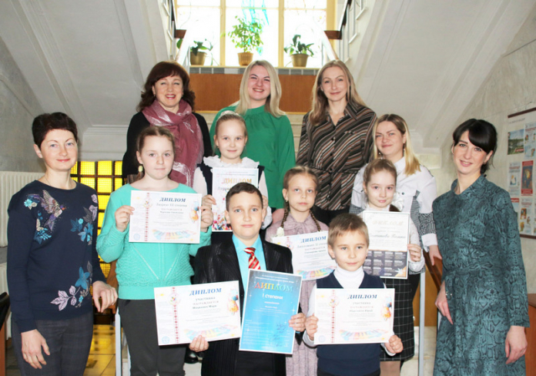
Участники Международного фестиваля-конкурса детского творчества «Палитра звезд»,
III Республиканского конкурса искусств «Музыкальный фейерверк»,
VI Международного конкурса «Высота»

Областная дистанционная музыкально-теоретическая олимпиада (апрель 2022 г. Могилев)
Кудашова Ксения награждена Дипломом III степени, учитель Исакова Е.И.

Областная дистанционная музыкально-теоретическая олимпиада (апрель 2022 г. Могилев)
Кудашова Ксения награждена Дипломом III степени, учитель Исакова Е.И.

V Международный фестиваль-конкурс «Музычная скарбніца»
(апрель 2022 г. Бобруйск) (дистанционный)
Гончарова Арина Лауреат III степени, учитель Куст Е.М.
Рислинг Полина Дипломант I степени, учитель Беспалова А.В.

V Открытый региональный фестиваль классической музыки им. О.Козловского (апрель 2022 г. Славгород)
Инструментальный ансамбль «Мелос» Диплом, руководитель Гурова Д.В.
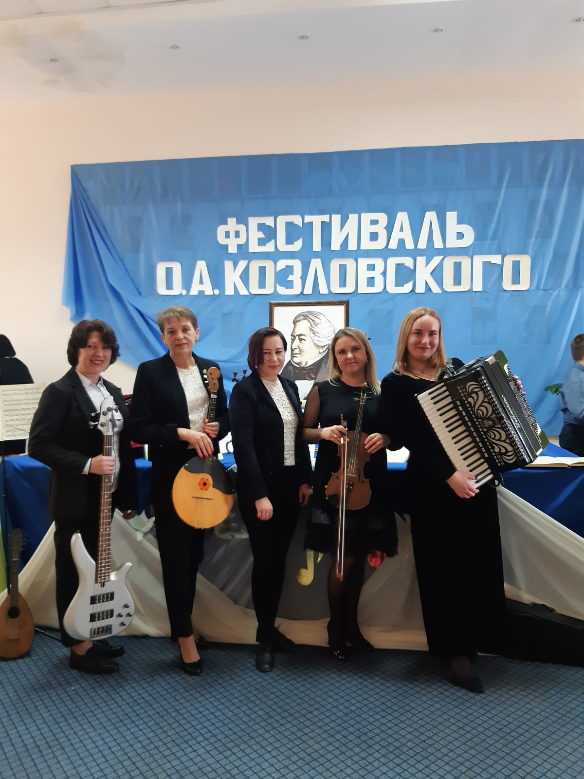

VI Международный конкурс искусств «Talend Kids»
(23-28.04.2022 г. Минск) (дистанционный)
Гончарова Арина Диплом I степени, учитель Куст Е.М.
Островская София Лауреат II степени, учитель Жарикова О.А.
Заровский Артем Лауреат III степени, учитель Ванзиндо И.А.
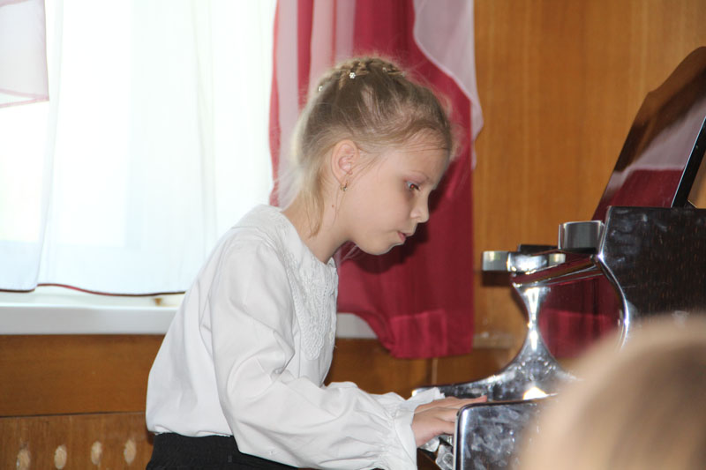
Гончарова Арина

Республиканский конкурс пианистов им. В.В.Оловникова
(7-8.05.2022 г.Бобруйск, дистанционная форма участия)
Барбосова Анастасия Диплом участника, учитель Якушкина Е.В.

Открытый вокальный конкурс «Песни победы»
(май 2022 г. Могилев) (дистанционный)
Народный вокальный ансамбль «Альянс» Диплом II степени, руководитель Исакова Е.И.
Зененкова Екатерина Диплом III степени, учитель Исакова Е.И.
Грищенко Дарья Диплом участника, учитель Борисова А.Г.

Спортивно-театрализованный праздник
«95 лет ДОСААФ. Мечтай, действуй, будь»
(14.05.2022 д. Прилесье Минского района)
Зененкова Екатерина – Диплом II степени, учитель Исакова Е.И.

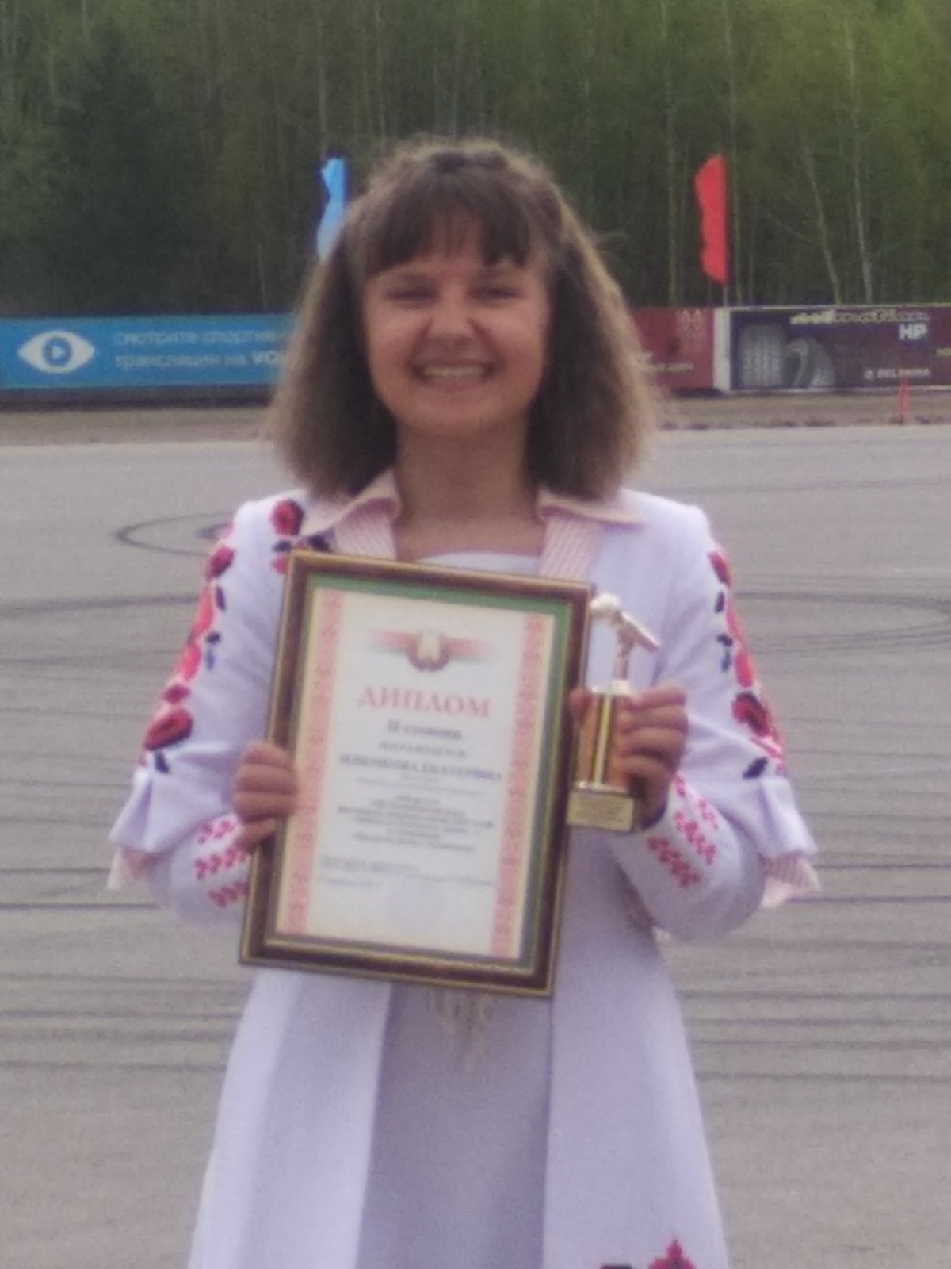

V Республиканский открытый творческий конкурс «Поспех» 15.05.2022
Лосева Полина Диплом участника, учитель Якушкина Е.В.
Грищенко Вероника Диплом участника, учитель Жарикова О.А., концертмейстер Гурова Д.В.
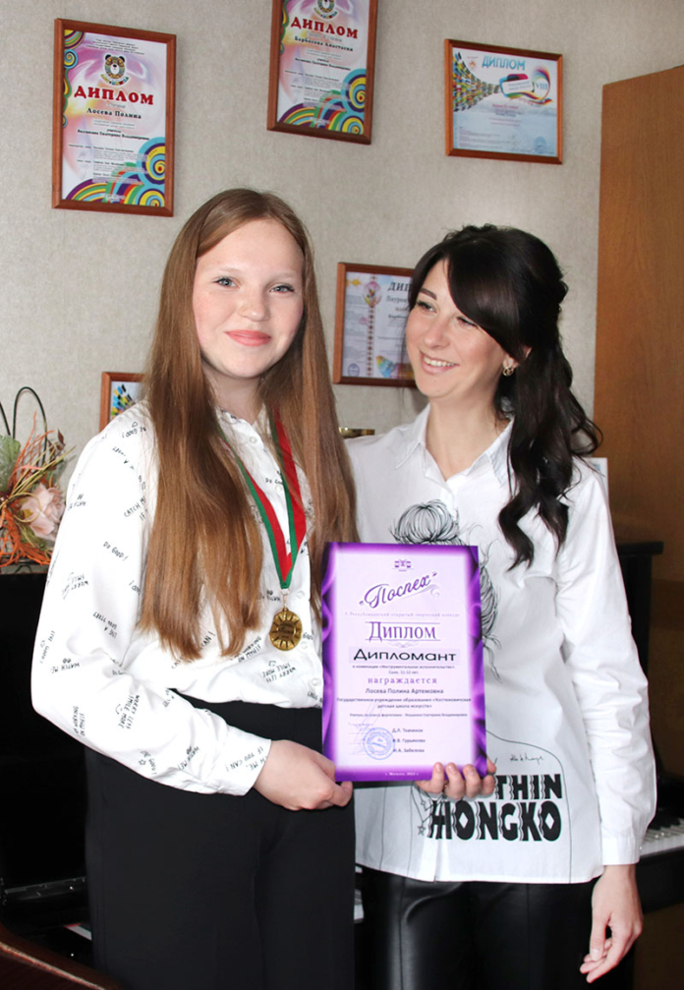

31.05.2022 года состоялся выпускной вечер. 33 выпускника получили свидетельство о дополнительном образовании детей и молодежи
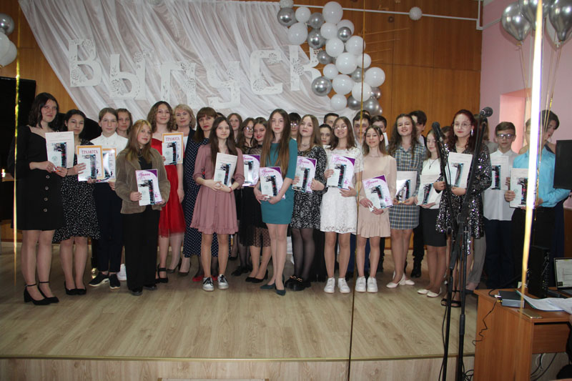

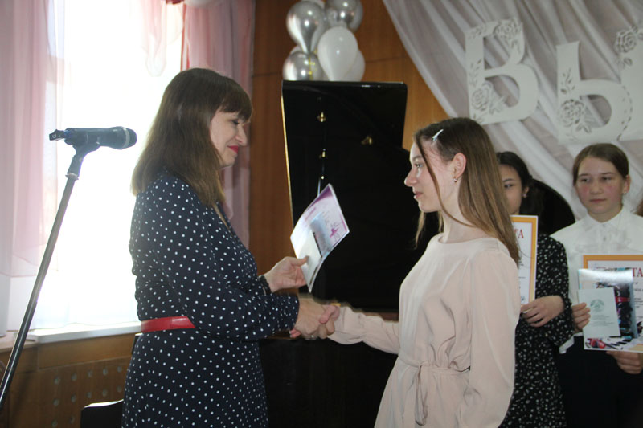

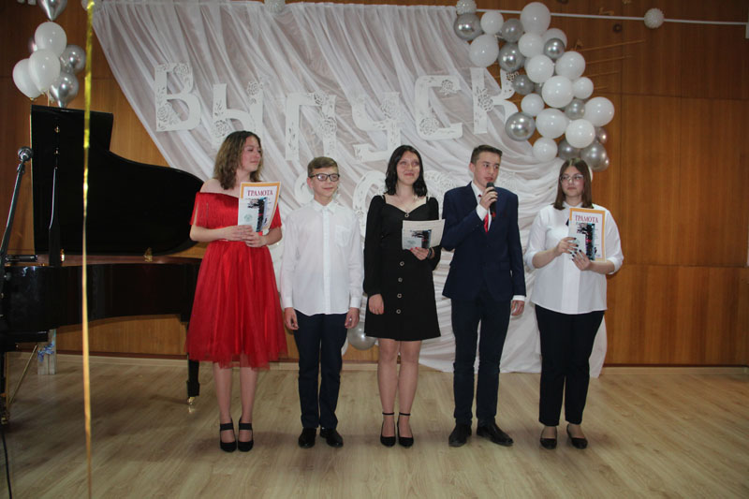

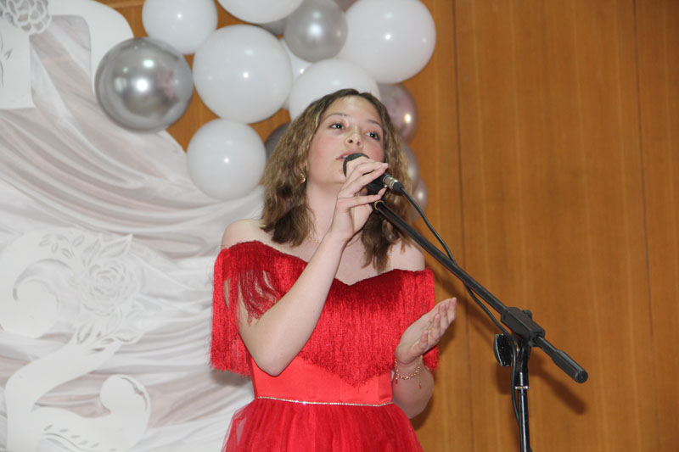

Выпускница вокального отделения Анастасия Трусакова

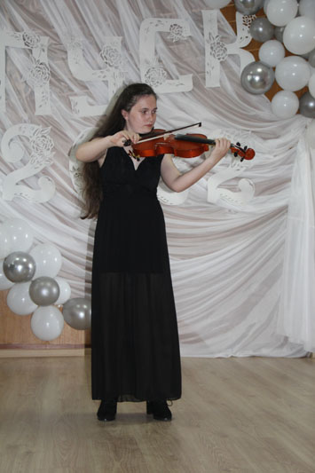

Выпускница фортепианного отделения Елизавета Контанистова

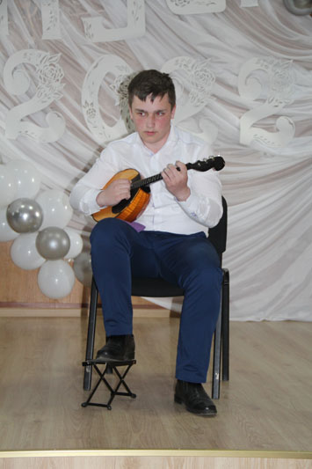
Выпускник струнно-народного отделения Николай Филимоненко

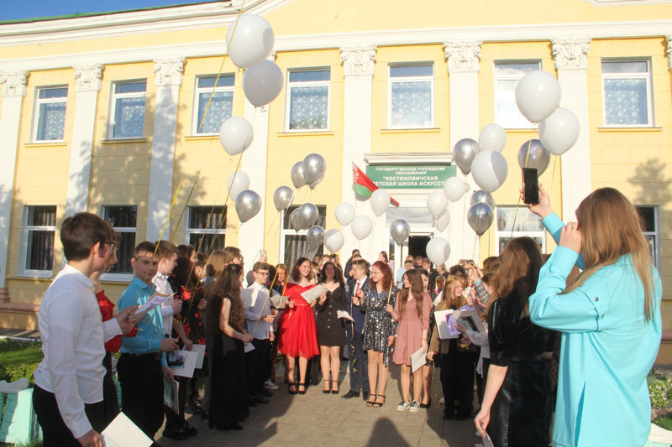

Концерт инструментального ансамбля «Мелос» (08.06.2022)
Великолепное представление живой музыки подарили зрителям педагоги детской школы искусств
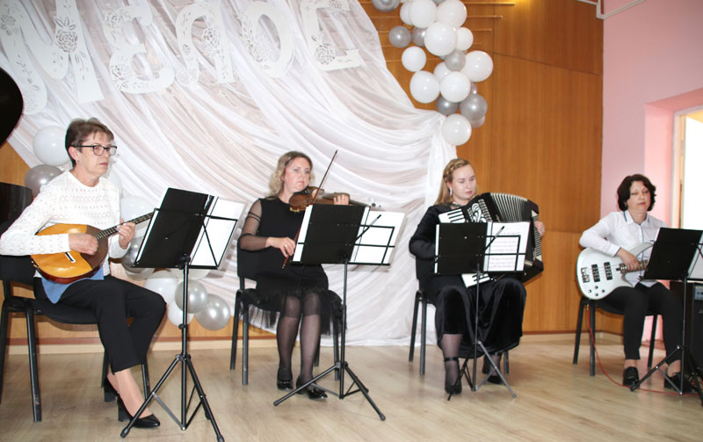

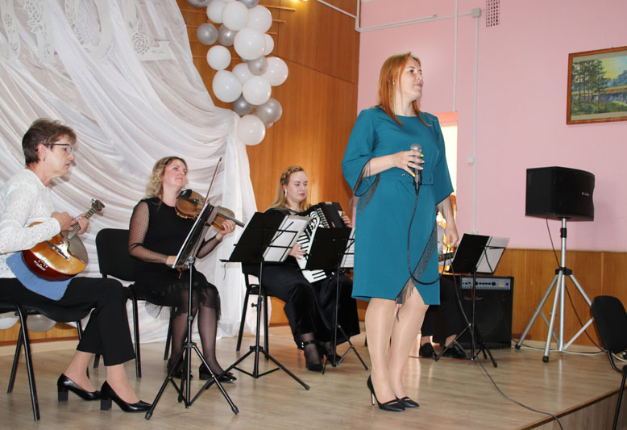
Солистка Марина Рашук

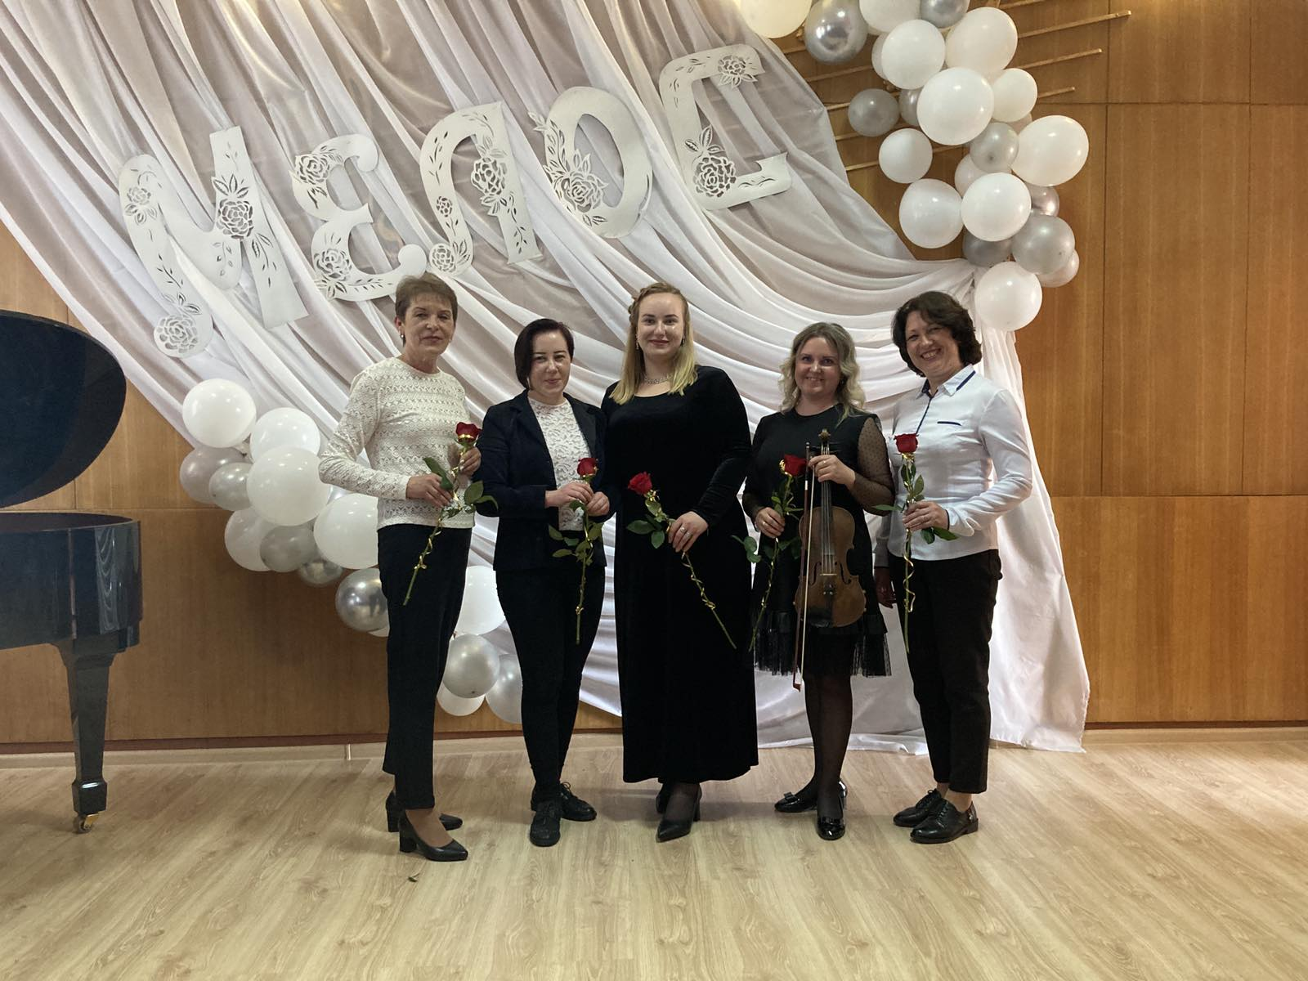

30 сентября 2022 года ГУО «Костюковичская детская школа искусств» отметила юбилей – 60 лет.
В осенний праздничный вечер у порога детской школы искусств гостей встречали красивые мажоретки. Среди гостей были не только руководство района и педагоги школы, но и выпускники, учащиеся и их родители, ветераны труда.
Поздравление педагогическому коллективу адресовали заместитель председателя районного исполнительного комитета Манушенко В.И, начальник отдела идеологической работы, культуры и по делам молодежи райисполкома Иванова О.Ф., председатель Костюковичского районного объединения профсоюзов Суденков В.А., заместитель генерального директора ОАО «Белорусский цементный завод» Мамченко И.В.
Немало теплых слов было адресовано директору школы Борисовой А.Г.
Поздравить коллектив ДШИ с праздником приехал бывший педагог, ныне член международного художественного фонда, лауреат многочисленных конкурсов по живописи Захаренко А.Н.
На протяжении двух часов гости праздника наслаждались прекрасными музыкальными композициями

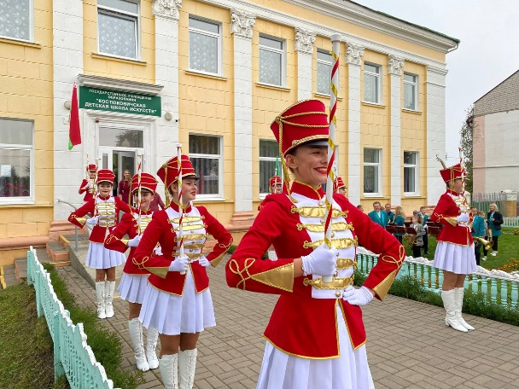

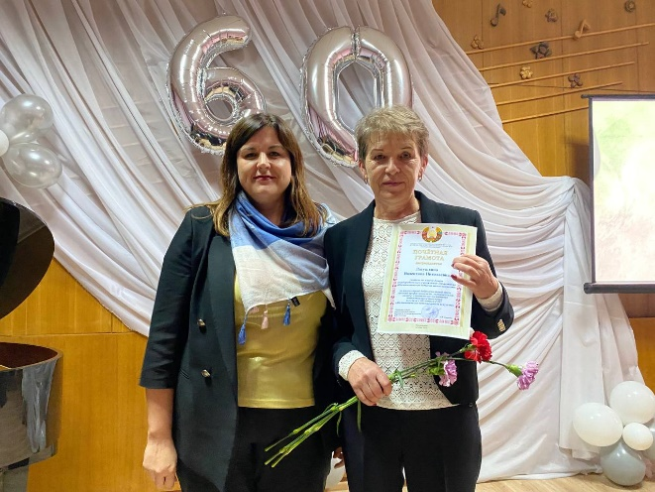

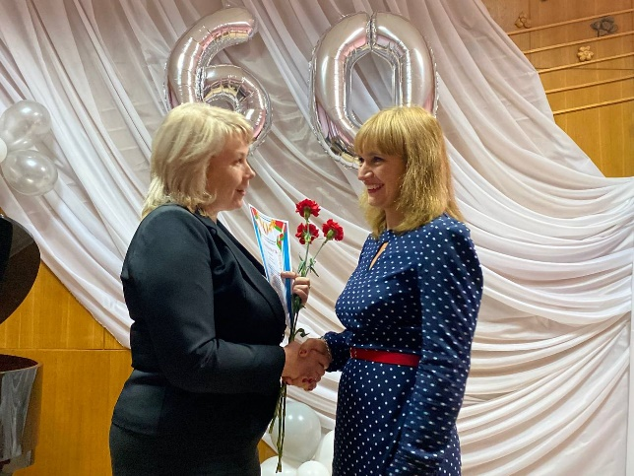

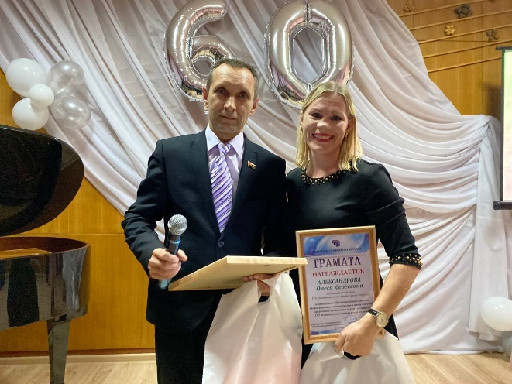

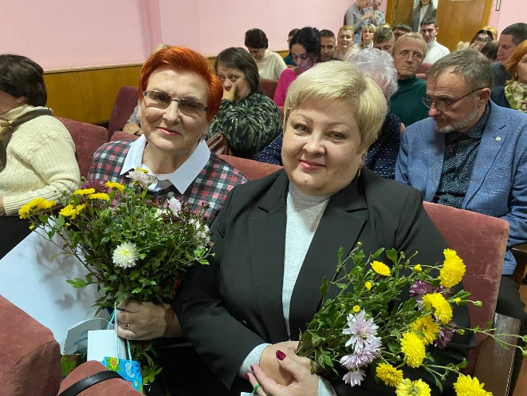

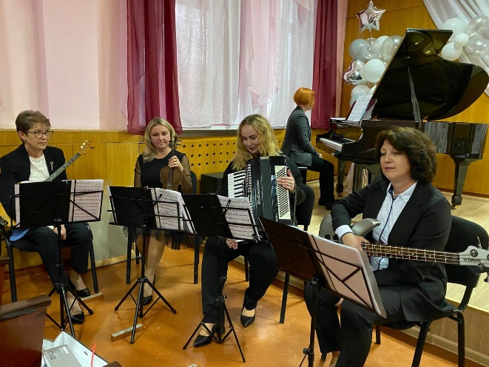

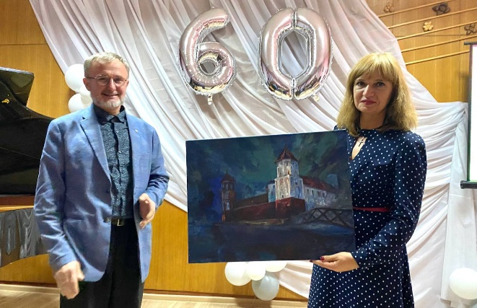

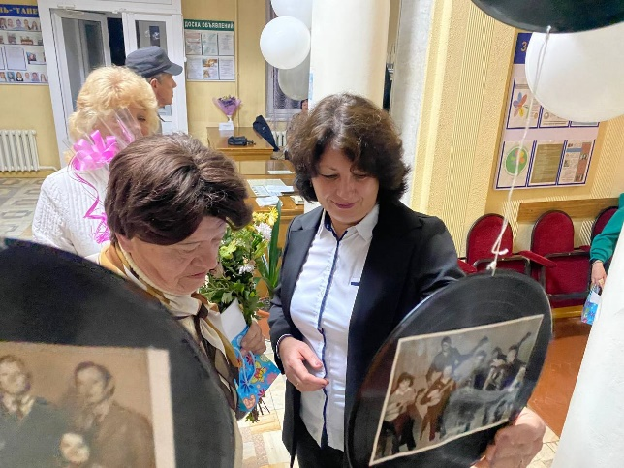

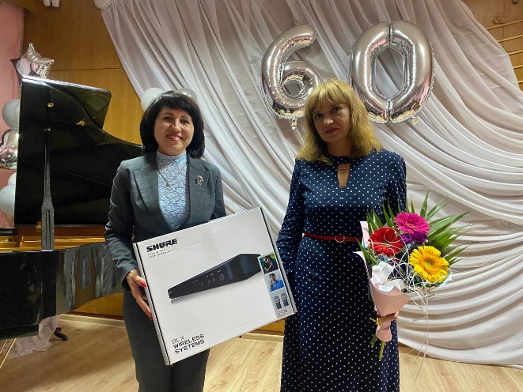

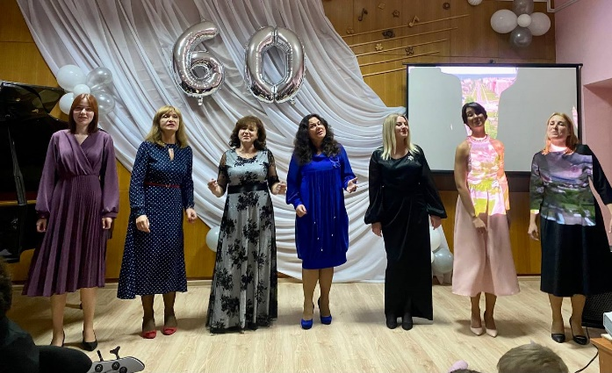

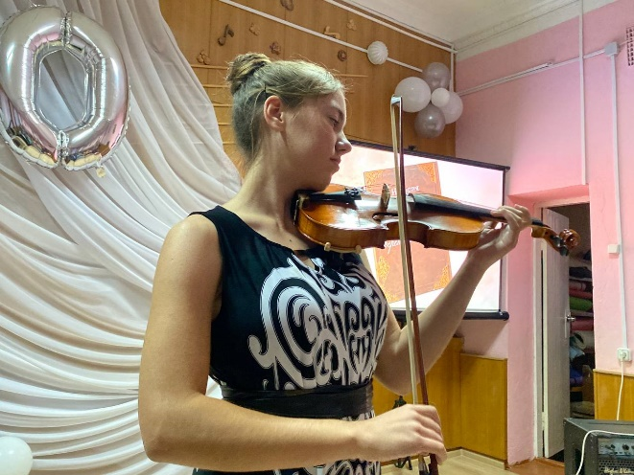

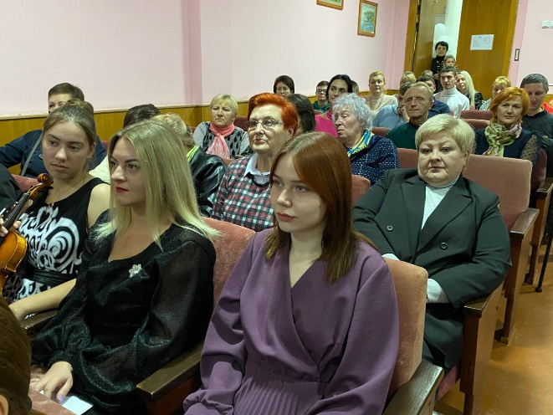

24 декабря в районном Центре культуры прошло новогоднее представление ГУО «Костюковичская детская школа искусств» «Волшебство Деда Мороза». В мероприятии приняли участие 120 учащихся школы искусств.
Очень теплая атмосфера царила на протяжении всего мероприятия. Аплодисменты сопровождали каждый номер концертной программы. В концерте были задействованы учащиеся и преподаватели всех отделений: фортепианное, народное, струнно-народное, хоровое и хореографическое, а также коллективы: младший, средний и старший хор, дуэты скрипачей, аккордеонистов, вокальные ансамбли. Участникам концерта, несомненно, удалось создать праздничное настроение у всех присутствующих.
Зрители и родители учащихся покидали концерт, вдохновлённые ощущением наступающего праздника.

